СОГЛАСОВАНО  Наименование организации-работодателя должность руководителя  / ФИО руководителя  « » 202_ г. МП | УТВЕРЖДЕНО

Вариативная часть комплекта оценочной документации, вариативная часть задания и критерии оценивания

Код и наименование профессии (специальности) среднего профессионального образования
  09.02.07 Информационные системы и программирование
Наименование квалификации  (наименование направленности)
  Программист
Федеральный государственный образовательный стандарт среднего профессионального образования по профессии (специальности) среднего профессионального образования (ФГОС СПО):
  ФГОС СПО по специальности 09.02.07 Информационные системы и программирование, утвержденный приказом Минобрнауки РФ от 09.12.2016 № 1547
Виды аттестации: | Государственная итоговая  аттестация
Уровни демонстрационного экзамена: | Профильный (вариативная часть)
Шифр комплекта оценочной документации:
  КОД 09.02.07-2-2024

Продолжительность ДЭ профильного уровня с учетом вариативной части
Вид  аттестации | Уровень ДЭ | Составная часть КОД (инвариантная/ вариативная часть) | Продолжительность ДЭ (не более)
ГИА | профильный | Совокупность инвариантной и  вариативной частей | 1:00

Содержательная структура вариативной части КОД для ДЭ ПУ (квалификационные требования работодателей)
№ п/п | Вид деятельности / Вид профессиональной деятельности | Перечень оцениваемых компетенций (ОК/ПК) | Перечень оцениваемых умений, навыков (практического опыта)
1 | Разработка модулей программного обеспечения для компьютерных систем. | ПК 1.2. Разрабатывать программные модули в соответствии с техническим заданием. | Разрабатывать код программного продукта на основе готовой спецификации на уровне модуля.
2 | Осуществление интеграции программных модулей | ПК 2.2. Выполнять интеграцию модулей в программное обеспечение. | Практический опыт: интегрировать модули в программное обеспечение
3 | Сопровождение и обслуживание программного обеспечения компьютерных систем | ПК. Выполнять работы по модификации отдельных компонент программного обеспечения в соответствии с потребностями заказчика | Умение: разрабатывать и настраивать программные модули программного продукта
3 |  |  | Практический опыт: модифицировать отдельные компоненты программного обеспечения в соответствии с потребностями заказчика

Распределение баллов по критериям оценивания для ДЭ ПУ (вариативная часть) в рамках ГИА
№ п/п | Модуль задания (Наименование вида деятельности/ вида профессиональной деятельности) | Критерий оценивания | Баллы
1 | Разработка модулей программного обеспечения для компьютерных систем | Разрабатывание программного модули в соответствии с техническим заданием | 16,00
2 | Осуществление интеграции программных модулей | Выполнение интеграции модулей в программное обеспечение | 4,00
3 | Сопровождение и обслуживание программного обеспечения компьютерных систем | Выполнение работы по модификации отдельных компонент программного обеспечения в соответствии с потребностями заказчика | 0,00
ВСЕГО (вариативная часть КОД) |  |  | 20,00

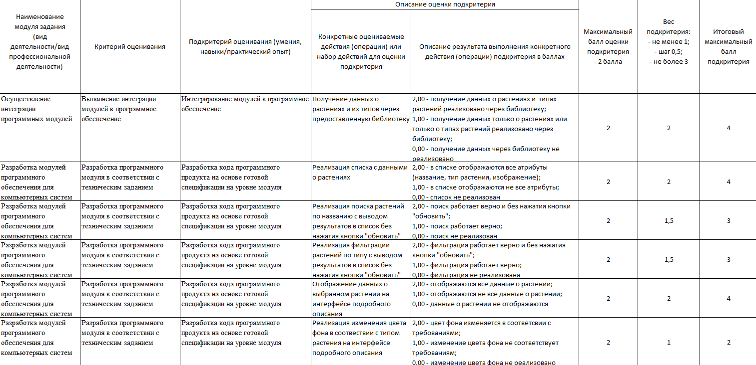
Критерии оценивания

Модуль задания: Осуществление интеграции программных модулей
Задание модуля:
Для реализации приложения необходимо подключить разработанную библиотеку RoutesInfoLibrary.
Описание библиотеки:
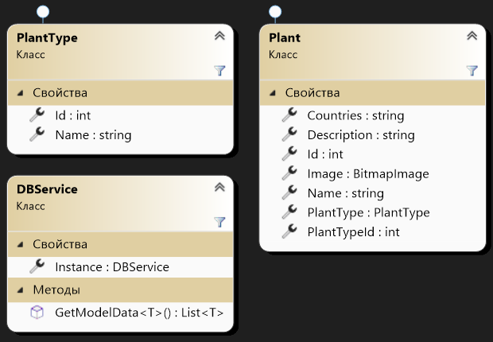
Для получения данных необходимо использовать метод статического класса DBService.Instance.GetModelData<T>, где T - тип который нужно получить (Route или Transport).

Модуль задания: Разработка модулей программного обеспечения для компьютерных систем
Задание модуля:
Необходимо реализовать интерфейс со списком остановок города Казани.
Список должен отображать следующие атрибуты: Название, Список остановок, Транспорт, Карта маршрута. По умолчанию в списке отображаются все растения.
Со страницы списка должна быть возможность перехода на страницу со списком остановок выбранного маршрута.
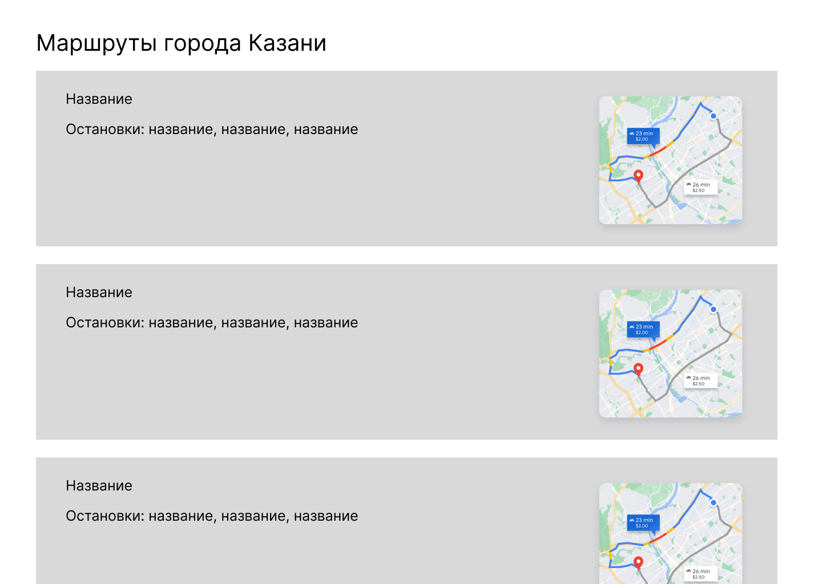

Страница со списком остановок маршрута.
На данной странице необходимо отображать всю информацию о маршруте без возможности ее редактирования.
Список остановок маршрута должен содержать в себе название остановки и ее изображение.
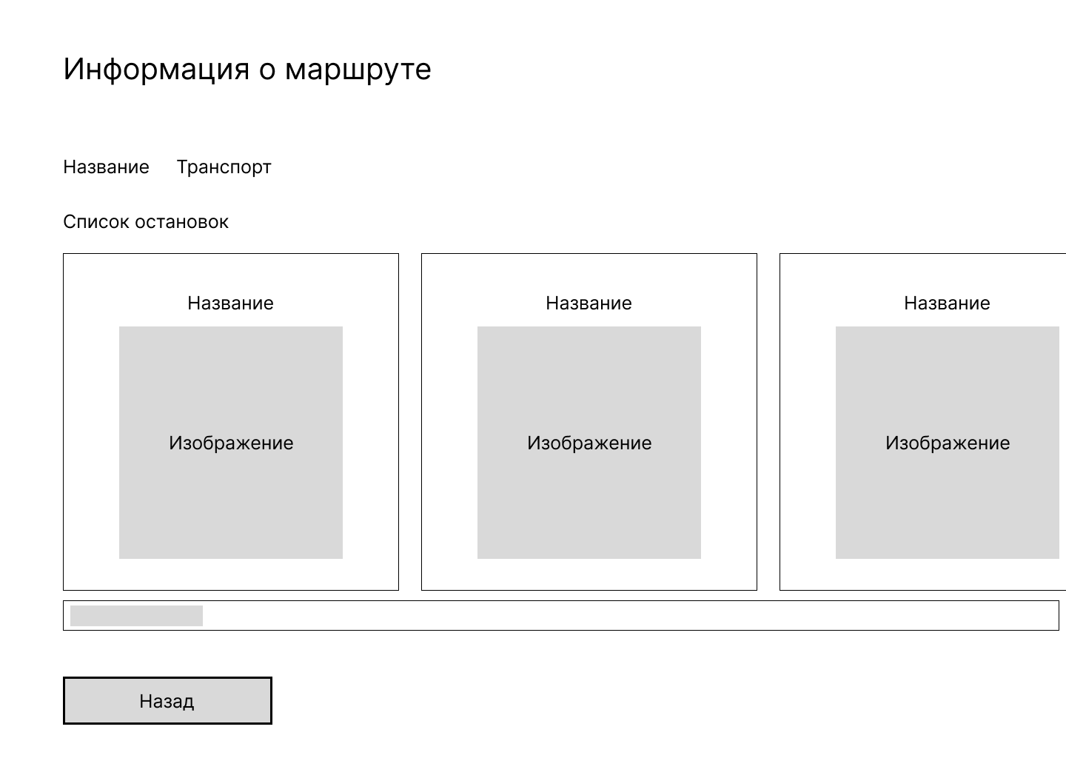

Модуль задания: Сопровождение и обслуживание программного обеспечения компьютерных систем
Задание модуля:
На странице со списком можно применять фильтрацию по транспорту, используя выпадающий список, после выбора транспорта список должен обновляться без нажатия на кнопку «обновить».
На странице со списком можно применять поиск по названию остановки. Поиск возвращать все маршруты, у которых есть остановка с указанным названием. Список должен обновляться сразу после ввода текста, без нажатия на кнопку «обновить».

